Электронный каталог антитеррористических материалов

Официальные сайты

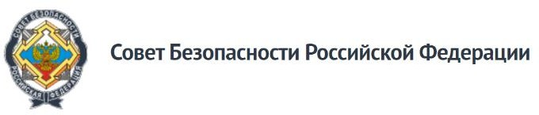

Совет безопасности Российской Федерации: официальный сайт.– Обновляется в течение суток. – http://www.scrf.gov.ru/


Национальный антитеррористический комитет: официальный сайт.– Обновляется в течение суток. – http://nac.gov.ru/

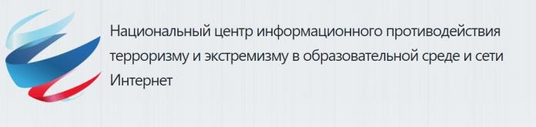
Национальный центр информационного противодействия терроризму и экстремизму в образовательной среде и сети Интернет: официальный сайт.– Обновляется в течение суток. – https://ncpti.su

Антитеррористическая комиссия в Республике Крым



Антитеррористическая комиссия в Республике Крым: официальный сайт.– Обновляется в течение суток. – http://nac.gov.ru/

